PETAK 11.12.2020. PRIRODA I DRUŠTVO-SVI
SVETA LUCIJA, 13.12.: 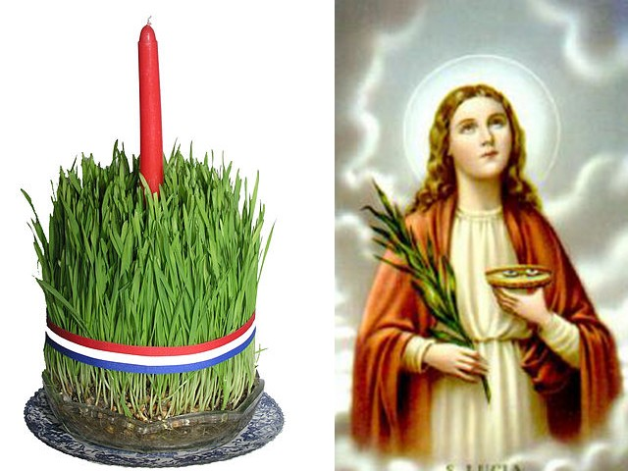
Svake godine na blagdan svete Lucije sije se božićna pšenica, kao simbol obnove života i plodnosti. Prema narodnom vjerovanju, ovisno o izgledu iznikle pšenice, odnosno kakva je njezina gustoća te boja, u idućoj će godini biti bolja ili lošija žetva.
Sam običaj potječe iz davnine i vezan je uz Svetu obitelj. Naime, bježeći pred Herodovim vojnicima, Marija je zamolila težaka, koji je na njivi sijao pšenicu, da kaže progoniteljima kako su tim putem prošli u vrijeme kada je sijao. Kada su vojnici stigli, pšenica je čudesno izrasla, a oni su odustali od daljnje potjere.
Samo ime Lucija dolazi od latinske riječi lux, lucis, što znači svjetlo, stoga zapravo simbolizira svjetlo u zimskoj tami, ali i navješćuje Božić kao rođendan Svjetla. Mnogi kažu kako je sama sveta Lucija navjestiteljica boljih vremena jer nakon 13. prosinca dani postaju sve duži.
Zadatak: pronađi sa svojim ukućanima zdjelicu, u nju stavi zemlju iz vrta i posij pšenicu. Tako zdjelicu stavi u prozor na toplo i svijetlo mjesto, te ju svaki dan pomalo zalijevaj . Prati njezin rast. Zadnji tjedan škole na daljinu fotografiraj ju i pošalji u grupu viber.

